О внесении дополнения в решение Каратобинского районного маслихата от 29 июля 2021 года № 7-2 "Об утверждении плана по управлению пастбищами и их использованию по Каратобинскому району на 2021-2022 годы"
Решение Каратобинского районного маслихата Западно-Казахстанской области от 6 сентября 2022 года № 20-1
Каратобинский районный маслихат РЕШИЛ:
1. Внести в решение Каратобинского районного маслихата от 29 июля 2021 года № 7-2 "Об утверждении плана по управлению пастбищами и их использованию по Каратобинскому району на 2021-2022 годы" следующее дополнение:
в план по управлению пастбищами и их использованию по Каратобинскому району на 2021-2022 годы утвержденный вышеуказанным решением дополнить подпунктом 9) следующего содержания:
"9) карту с обозначением внешних и внутренних границ и площадей пастбищ, необходимых для удовлетворения нужд населения для выпаса сельскохозяйственных животных личного подворья, в зависимости от местных условий и особенностей, согласно приложениям 43, 44, 45, 46, 47, 48, 49 и 50 к настоящему Плану;"
2. Настоящее решение вводится в действие по истечении десяти календарных дней после дня его первого официального опубликования.
Секретарь маслихата | Н.Мендешов
Приложение
к решению Каратобинского
районного маслихата
от 6 сентября 2022 года № 20-1
Приложение 43
к Плану по управлению
пастбищами и их
использованию
по Каратобинскому району
на 2021–2022 годы
Карты с обозначением внешних и внутренних границ и площадей пастбищ, необходимых для удовлетворения нужд населения для выпаса сельскохозяйственных животных личного подворья.
Каратобинский сельский округ

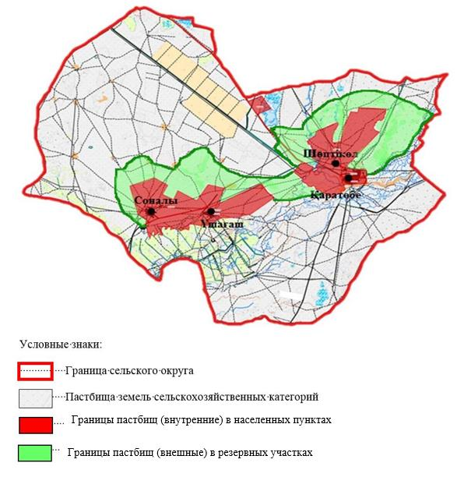

Приложение 44
к Плану по управлению
пастбищами и их
использованию
по Каратобинскому району
на 2021–2022 годы
Карты с обозначением внешних и внутренних границ и площадей пастбищ, необходимых для удовлетворения нужд населения для выпаса сельскохозяйственных животных личного подворья.
Аккозинский сельский округ

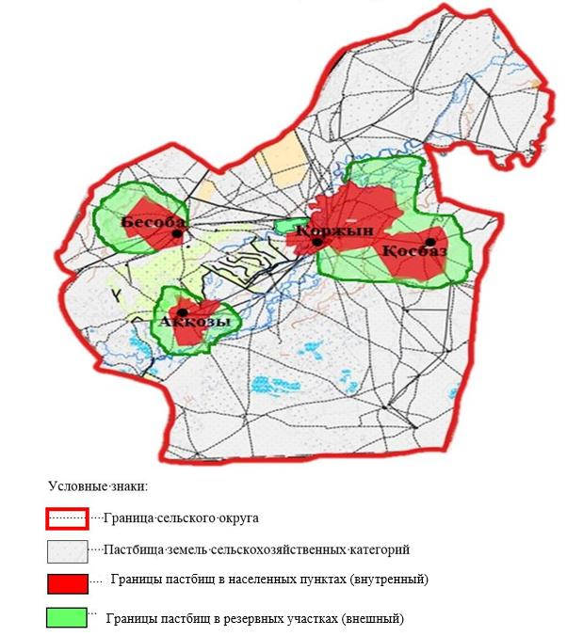

Приложение 45
к Плану по управлению
пастбищами и их
использованию
по Каратобинскому району
на 2021–2022 годы
Карты с обозначением внешних и внутренних границ и площадей пастбищ, необходимых для удовлетворения нужд населения для выпаса сельскохозяйственных животных личного подворья.
Егиндикульский сельский округ

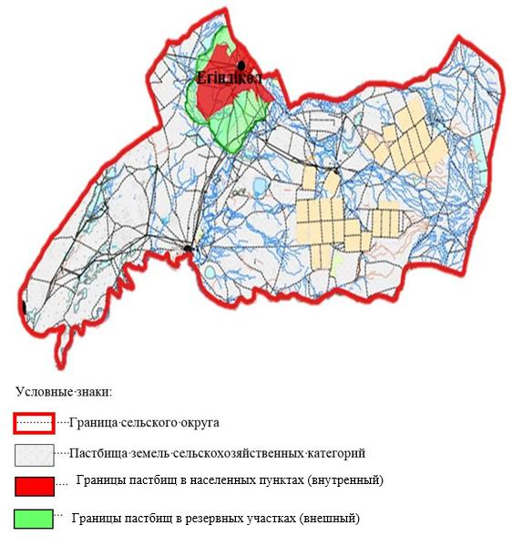

Приложение 46
к Плану по управлению
пастбищами и их
использованию
по Каратобинскому району
на 2021–2022 годы
Карты с обозначением внешних и внутренних границ и площадей пастбищ, необходимых для удовлетворения нужд населения для выпаса сельскохозяйственных животных личного подворья.
Жусандойский сельский округ

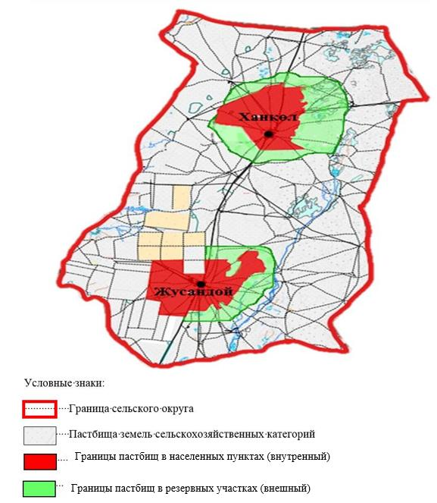

Приложение 47
к Плану по управлению
пастбищами и их
использованию
по Каратобинскому району
на 2021–2022 годы
Карты с обозначением внешних и внутренних границ и площадей пастбищ, необходимых для удовлетворения нужд населения для выпаса сельскохозяйственных животных личного подворья.
Каракульский сельский округ

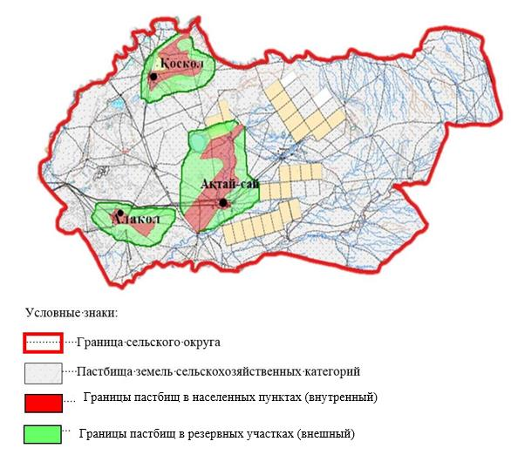

Приложение 48
к Плану по управлению
пастбищами и их
использованию
по Каратобинскому району
на 2021–2022 годы
Карты с обозначением внешних и внутренних границ и площадей пастбищ, необходимых для удовлетворения нужд населения для выпаса сельскохозяйственных животных личного подворья.
Коскульский сельский округ

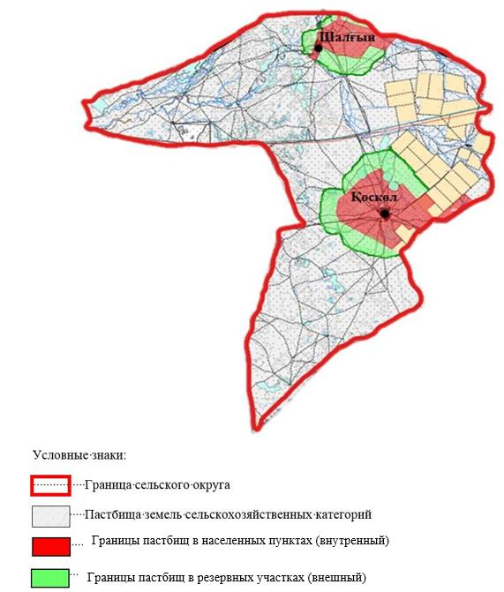

Приложение 49
к Плану по управлению
пастбищами и их
использованию
по Каратобинскому району
на 2021–2022 годы
Карты с обозначением внешних и внутренних границ и площадей пастбищ, необходимых для удовлетворения нужд населения для выпаса сельскохозяйственных животных личного подворья.
Саралжынский сельский округ

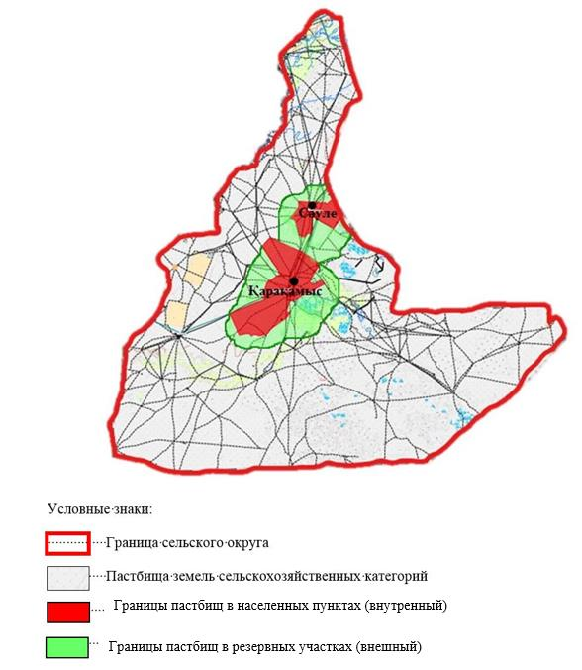

Приложение 50
к Плану по управлению
пастбищами и их
использованию
по Каратобинскому району
на 2021–2022 годы
Карты с обозначением внешних и внутренних границ и площадей пастбищ, необходимых для удовлетворения нужд населения для выпаса сельскохозяйственных животных личного подворья.
Сулыкульский сельский округ

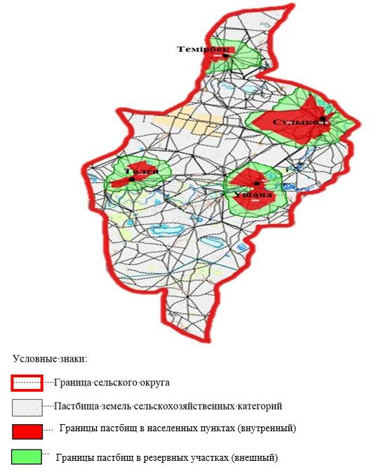

© 2012. РГП на ПХВ «Институт законодательства и правовой информации Республики Казахстан» Министерства юстиции Республики Казахстан

